
Semana de 5 de ago. de 2030 a 9 de ago. de 2030
Turma: _________________________________________ Turno: _________________________________________
Professor(a): ___________________________________________________________________________________
Tema da Semana: ______________________________________________________________________
OBJETIVOS GERAIS DA SEMANA
(Descreva os principais objetivos do planejamento semanal.)
CAMPOS DE EXPERIÊNCIA — BNCC
(Marque os campos que serão trabalhados esta semana.)
O Eu, o Outro e o Nós
Corpo, Gestos e Movimentos
Traços, Sons, Cores e Formas
Escuta, Fala, Pensamento e Imaginação
Espaços, Tempos, Quantidades, Relações e Transformações
Segunda
Data: 5 de ago. de 2030
Atividades | Objetivos | Campos de Experiências | Notas
Discussão em grupo e pesquisa individual | Apresentar uma nova matéria e incentivar os alunos a ler sobre os principais conceitos | O Eu, o Outro e o Nós | Criar uma apresentação nova para a aula
Dica do Canva: ajuste esta tabela | Selecione ... (Mais) para adicionar, excluir ou mesclar células. | Selecione Borda e Espaçamento da tabela na barra de ferramentas para fazer mais alterações.

Terça
Data: 6 de ago. de 2030
Atividades | Objetivos | Campos de Experiências | Notas
Atividade em grupo  para criar cartazes | Estimular a criatividade e a colaboração em equipe entre os alunos | Escuta, Fala, Pensamento e Imaginação | Fornecer os materiais necessários:  Adicione um item  Adicione outro item
Dica do Canva
Selecione ＋ (Adicionar magia) e escolha Menu Suspenso para adicionar uma lista de opções ao seu Doc.

Quarta
Data: 7 de ago. de 2030
Atividades | Objetivos | Campos de Experiências | Notas
Atividade em grupo no quadro branco | Incentivar a colaboração em equipe por meio de um exercício online em grupo | O Eu, o Outro e o Nós | Configurar o quadro branco para cada grupo

Quinta
Data: 8 de ago. de 2030
Atividades | Objetivos | Campos de Experiências | Notas
Assistir a filmes relevantes para a aula | Aprofundar a matéria com um vídeo e uma discussão envolvente | Escuta, Fala, Pensamento e Imaginação | Ver o recurso em vídeo abaixo e preparar perguntas-guia

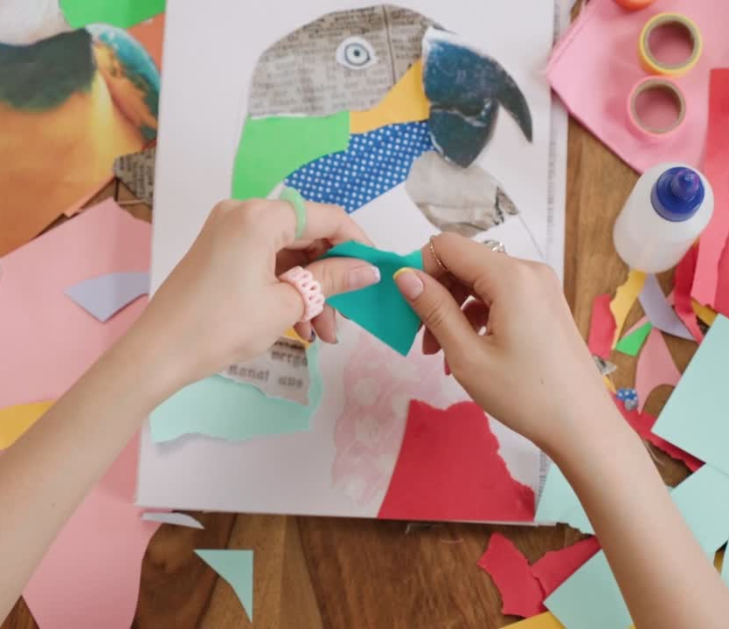
Compartilhe aqui o título do vídeo e o link
Sexta
Data: 9 de ago. de 2030
Atividades | Objetivos | Campos de Experiências | Notas
Relatórios individuais | Os alunos explicarão os tópicos atribuídos a eles | Traços, Sons, Cores e Formas | Revisar as perguntas com antecedência
Professora Carolina Palhas
Instagram: @professoracarolinapalhas
YouTube: Professora Carolina Palhas
Pinterest: Professora Carolina Palhas
Blog: www.professoracarolinapalhas.com



